Министерство образования и науки Российской Федерации
Вологодский государственный технический университет

Кафедра начертательной геометрии и графики

СТРОИТЕЛЬНОЕ ЧЕРЧЕНИЕ
Чертежи систем отопления, вентиляции
и кондиционирования воздуха

Методические указания и задания для аудиторной
и самостоятельной работы студентов
дневной формы обучения

Факультет инженерно-строительный

Направление подготовки – Строительство

Профиль 270800- Теплогазоснабжение и вентиляция

Направление подготовки – Теплоэнергетика и теплотехника
Профиль 140100.62 - Промышленная теплотехника

Вологда
2011
УДК 744:624

Строительное черчение. Чертежи систем отопления, вентиляции и кондиционирования воздуха: методические указания и задания для аудиторной и самостоятельной работы студентов дневной формы обучения. – Вологда: ВоГТУ, 2011. – 32 с.

Методические указания содержат информацию о чертежах систем отопления, вентиляции и кондиционирования воздуха в виде текстовых рекомендаций, списка литературы, иллюстраций с сопроводительным текстом и контрольных вопросов для самостоятельной работы студентов. Составлены графические задания по построению плана и схемы систем отопления жилого здания для студентов по направлению подготовки «Строительство», а также плана и схемы системы газоснабжения для студентов по направлению подготовки «Теплоэнергетика и теплотехника».
Утверждено редакционно-издательским советом ВоГТУ

Составитель: А.В.Прыганова, доцент
Рецензент: Е.Б. Гительман, канд. техн. наук, доцент

Подписано в печать 31.08.2011. | Усл. печ. л. 2,0 | Тираж экз.
Печать офсетная. | Бумага писчая. | Заказ №____.
Отпечатано: РИО ВоГТУ, г. Вологда, ул. Ленина, 15
1. Общие сведения
1.1. Рабочую документацию отопления, вентиляции и кондиционирования выполняют в соответствии с требованиями ГОСТ 21.602-2003 , ГОСТ 21.101 и других взаимосвязанных стандартов Системы проектной документации для строительства (СПДС).
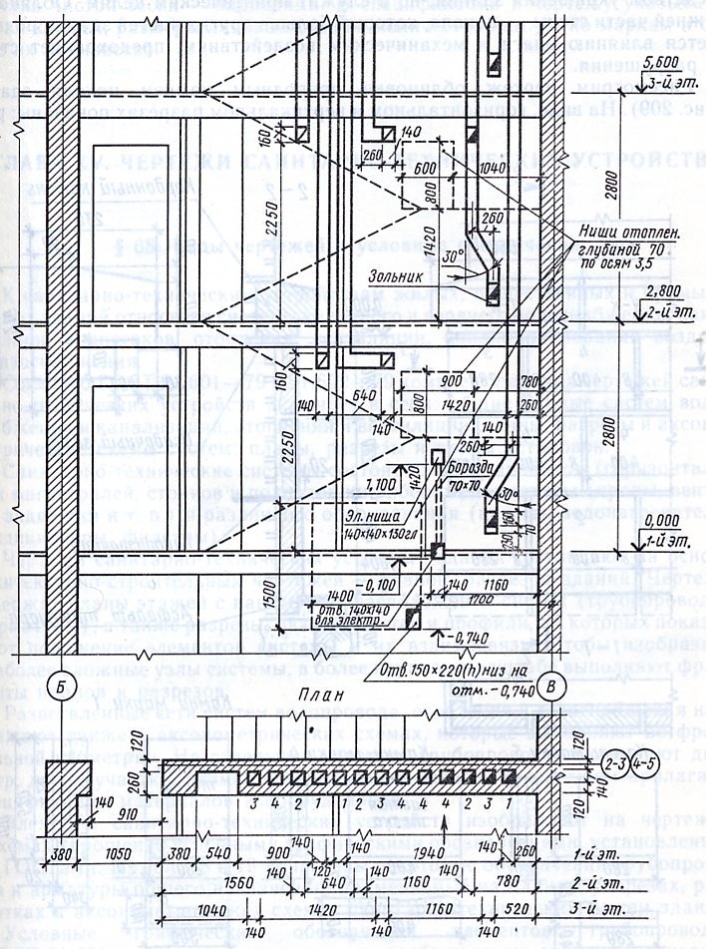
Рис. 1. Развертка стены с вентиляционными и дымовыми каналами
1.2. В состав рабочей документации систем отопления, вентиляции и кондиционирования (далее — систем) включают [2]:
- рабочие чертежи, предназначенные для производства строительно-монтажных работ (основной комплект рабочих чертежей марки ОВ);
- эскизные чертежи общих видов нетиповых изделий, конструкций, устройств, монтажных блоков (далее — эскизные чертежи общих видов нетиповых изделий);
- спецификацию оборудования, изделий и материалов;
- опросные листы и габаритные чертежи (при необходимости);
- локальную смету (при необходимости).
В состав основного комплекта рабочих чертежей марки ОВ включают:
- общие данные по рабочим чертежам;
- чертежи (планы, разрезы и схемы) систем;
- чертежи (планы и разрезы) установок систем.
В состав основного комплекта рабочих чертежей марки ОВ допускается включать также рабочие чертежи тепловых пунктов при диаметре ввода теплоносителя до 150 мм.
1.3. Каждой системе присваивают обозначение, состоящее из марки и порядкового номера системы в пределах марки.
Пример — П1, П2.
Обозначения отопительно-вентиляционных систем и установок
1. Системы с механическим побуждением:
приточные П
вытяжные В
воздушные завесы У
агрегаты отопительные А
2. Системы с естественным побуждением:
приточные системы ПЕ
вытяжные системы ВЕ
1.4. Элементам систем отопления присваивают обозначения, состоящие из марки и порядкового номера элемента в пределах марки.
Пример — Ст1, Ст2.
Допускается индексация стояков систем отопления прописными буквами в пределах обозначения стояка.
Пример — Ст2А, Ст2Б.
Обозначения элементов и теплопроводов в системах отопления и вентиляции
1. Стояк системы отопления …………………………Ст
2. Главный стояк системы отопления ..…………………… ГСт
3. Компенсатор : …………………………….… .К
4. Горизонтальная ветвь………………………………... .ГВ
5. Теплопровод горячей воды для отопления и вентиляции (в том числе общий для отопления и вентиляции, горячего водоснабжения и технологических процессов):
подающий ……… Т1
обратный ……… Т2
6. Теплопровод горячей воды для горячего водоснабжения:
подающий ……………………………………………… .Т3
циркуляционный………………………………………... Т4
7. Теплопровод горячей воды для технологических процессов:
подающая сеть . ………………………..…..Т5
обратная ……… Т6

8. Трубопровод пара (паропровод) ……… Т7
9. Трубопровод конденсата (конденсатопровод) Т8
10. Воздухопровод (общее обозначение) ……..АО

1.5. Для четкого разграничения на чертежах и схемах системы и сети отопления и вентиляции обозначают марками, состоящими из буквенного индекса и порядковой нумерации. При изображении трубопровода на чертеже (схеме) буквенно-цифровые обозначения указывают на полках линий-выносок в соответствии с рисунком 2а и (или) в разрывах линий трубопроводов в соответствии с рисунком 2б.
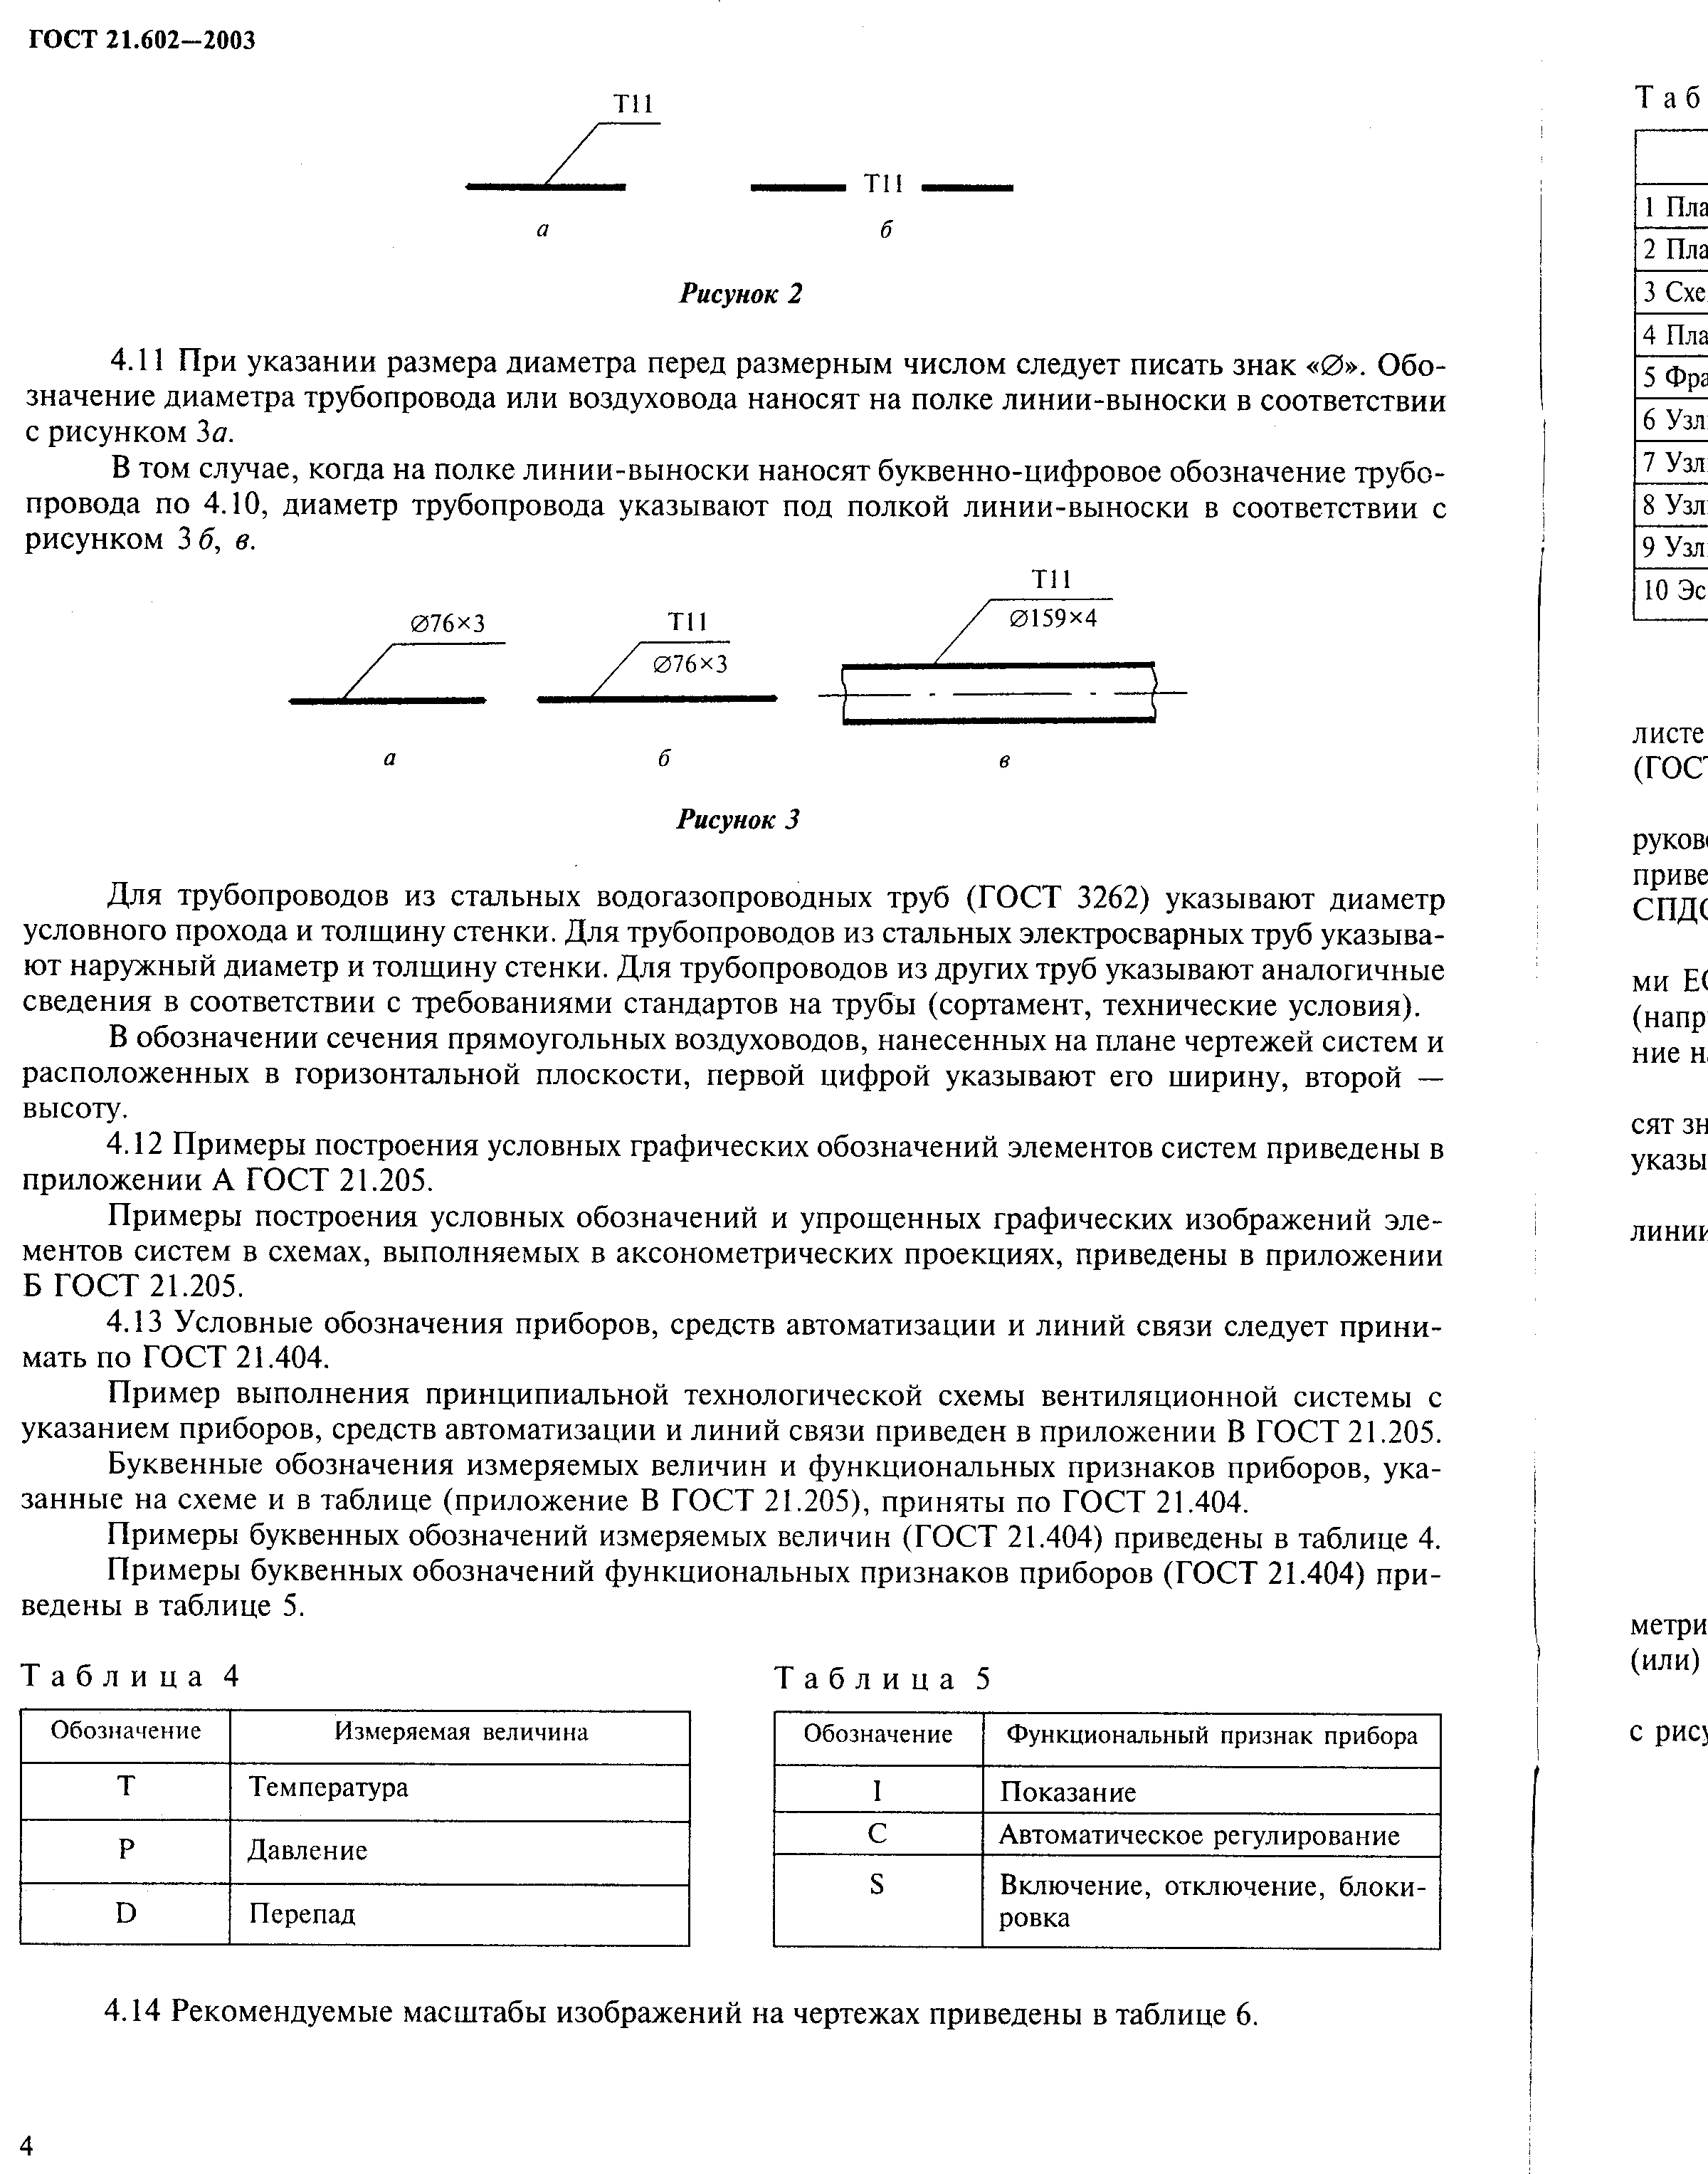
Рис. 2
Рис. 3
Обозначение диаметра трубопровода или воздуховода наносят на полке линии-выноски в соответствии с рисунком За. В том случае, когда на полке линии-выноски наносят буквенно-цифровое обозначение трубопровода, диаметр трубопровода и толщину стенки указывают под полкой линии-выноски в соответствии с рисунком 3 б, в.
В обозначении сечений прямоугольных горизонтальных воздуховодов на плане указывают первой цифрой его ширину, второй - высоту.
1.6. На чертежах и схемах перед размерным числом, определяющим величину уклона, наносят знак уклона, острый угол которого должен быть направлен в сторону уклона. Величину уклона указывают в виде десятичной дроби с точностью до третьего знака.
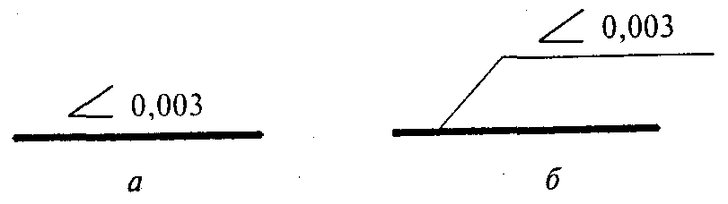
Рис. 4
Обозначение уклона наносят непосредственно над линией контура (рисунок 4а) или на полке линии-выноски (рисунок 4б).
1.7. На разрезах (сечениях) чертежей систем (установок) и схемах, выполняемых в аксонометрической проекции, отметки (ГОСТ 21.101) указывают на выносных линиях (рисунок 5а) и (или) линиях контура в соответствии с рисунком 5б.
На планах чертежей систем (установок) отметки указывают в прямоугольнике в соответствии с рисунком 5в.
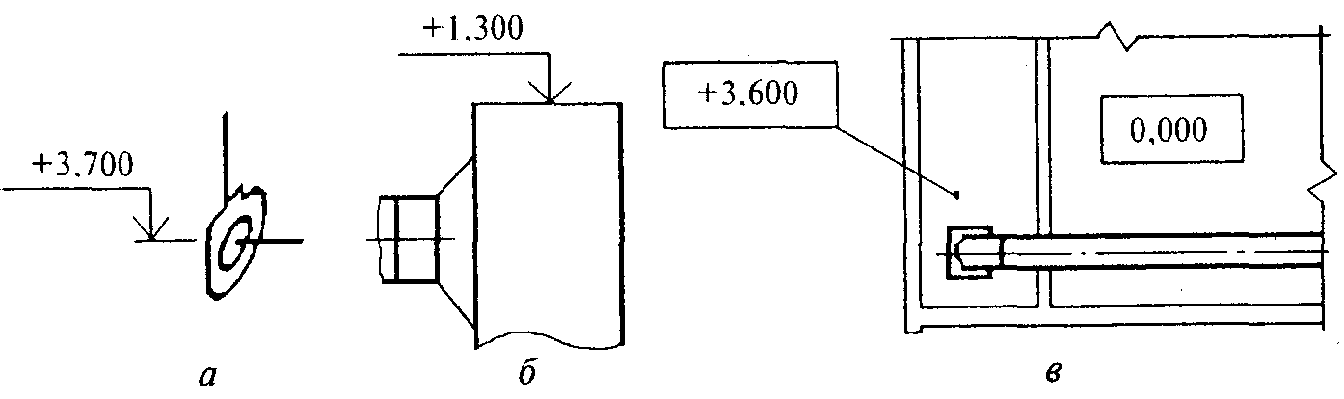
Рис. 5
1.8. Рекомендуемые масштабы изображений на чертежах марки ОВ [2]:

1. План-схема размещения установок……………………...1:400; 1:800
2. Планы, разрезы и схемы систем …………………. 1:50, 1:100; 1:200
3. Схемы систем в аксонометрической проекции….. 1:50, 1:100; 1:200
4. Фрагменты планов и разрезов систем ………………….. 1:50; I:100
5. Планы и разрезы чертежей установок систем 1:50; 1:100
6. Узлы планов и разрезов чертежей систем……….... 1:20; 1:50
7. Узлы планов и разрезов чертежей установок систем …………. 1:20
8. Узлы при детальном изображении ………………. … …I:2; 1:5; 1:10
9. Узлы схем систем в аксонометрической проекции 1:10; 1:20; 1:50
10. Эскизные чертежи общих видов нетиповых
изделий…… …………………………… 1:5; 1:10; 1:20; 1:50; 1:100

2. Условные обозначения санитарно-технических систем

2.1. На планах, разрезах и аксонометрических схемах систем отопления и вентиляции зданий элементы систем отопления и теплоснабжения установок, кроме оборудования, указывают условными графическими обозначениями. Элементы систем вентиляции и кондиционирования воздуха, а также оборудование систем отопления и теплоснабжения установок (отопительные агрегаты, насосы) дают в виде упрощенных графических изображений. ГОСТ 21-205-93 определяет условные графические обозначения и изображения на чертежах марки ОВ.
Графические обозначения элементов общего применения [1] приведены в таблице 1.
Таблица 1
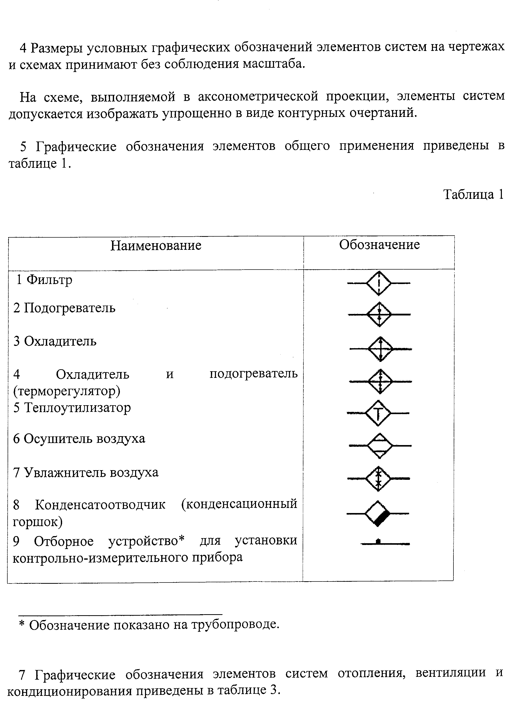
* Обозначение показано на трубопроводе
Размеры условных обозначений элементов систем на чертежах и схемах принимают без соблюдения масштаба.
2.2. Графические обозначения элементов систем отопления, вентиляции и кондиционирования в таблице 2.
Таблица 2
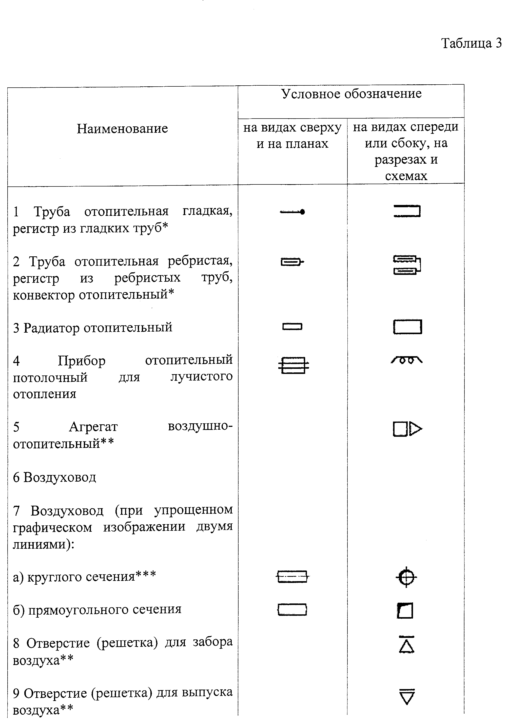
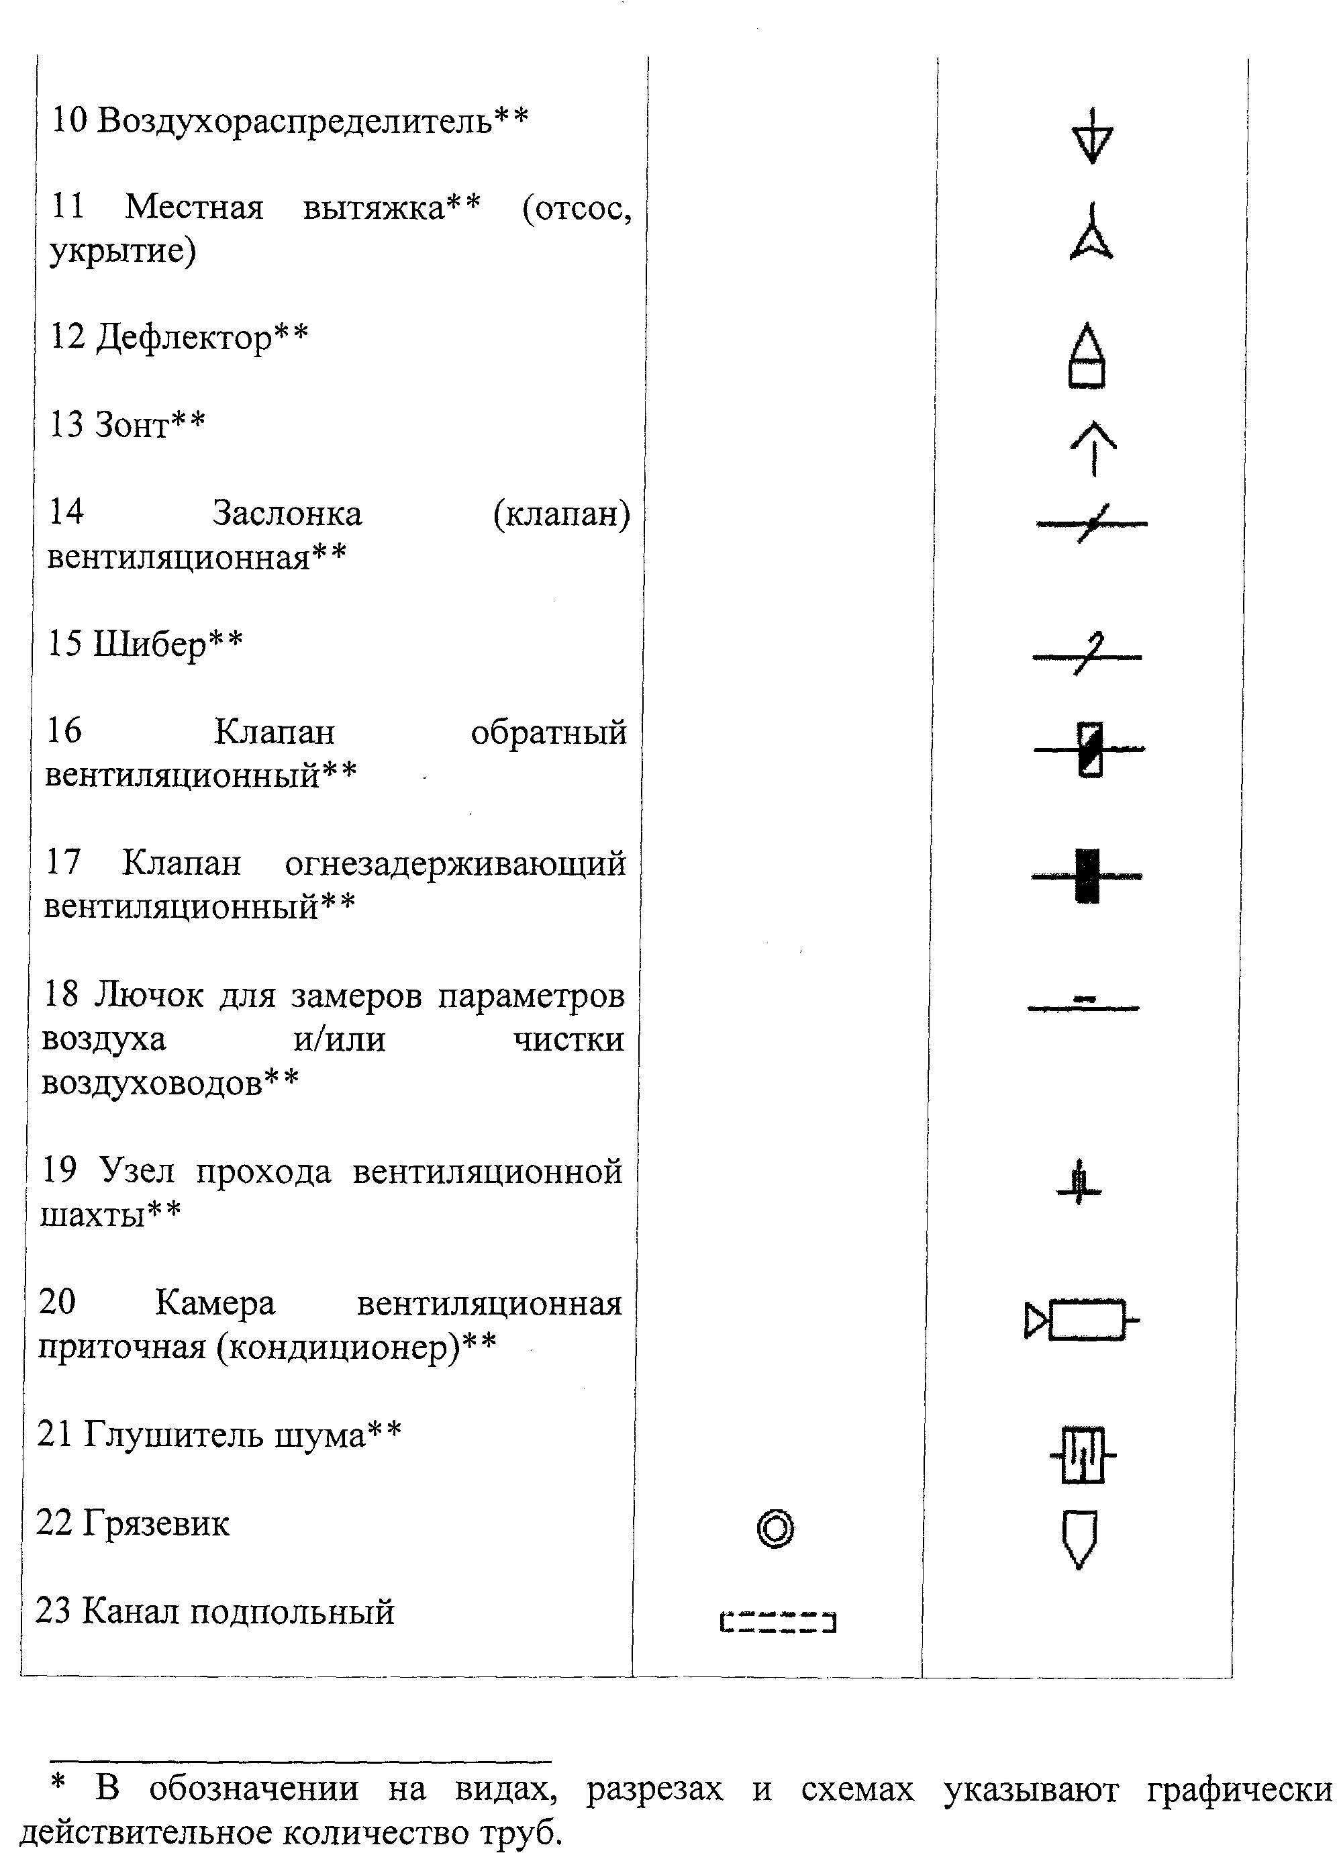
Продолжение табл. 2
* В обозначении на видах, разрезах и схемах указывают графически действительное количество труб.

** Условное графическое обозначение применяют только на схемах.

*** Для воздуховодов круглого сечения диаметром до 500 мм включительно допускается на чертежах систем осевую линию не указывать.

2.3. Графические обозначения направления потока жидкости, воздуха, линии механической связи, регулирования, элементов привода приведены в таблице 3.
Таблица 3
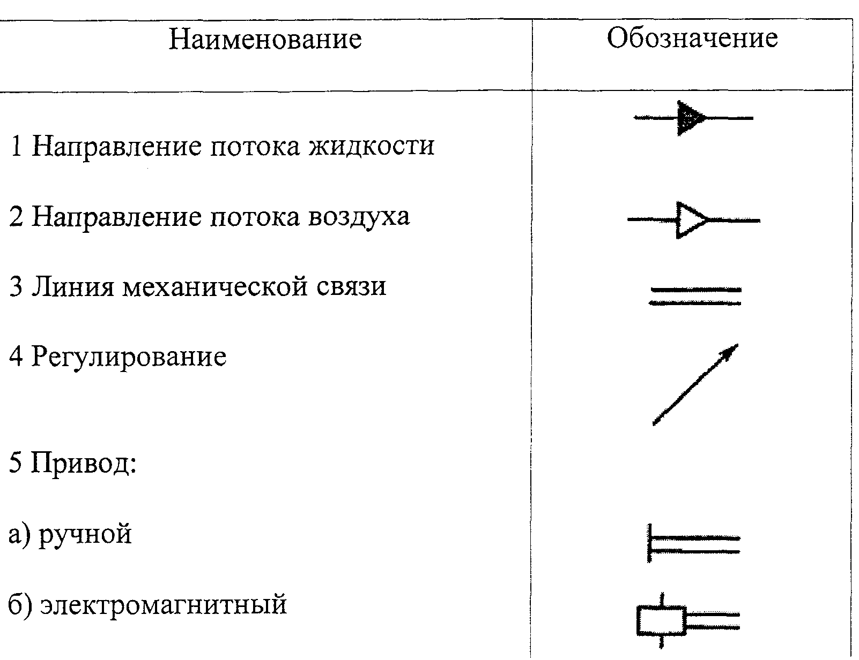
______________________________________________________
2.4. Графические обозначения баков, насосов, вентиляторов приведены в таблице 4
Таблица 4

Наименование | Обозначение
1 Бак:
а) открытый под атмосферным давлением | 
б) закрытый с давлением выше атмосферного | 
в) закрытый с давлением ниже атмосферного | 
2 Форсунка | 
3 Насос ручной | 
Продолжение табл. 4
4 Насос центробежный | 
5 Насос струйный (эжектор, инжектор, элеватор) | 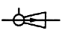
6 Вентилятор:
а) радиальный | 
б) осевой

2.5. Графические обозначения элементов трубопроводов приведены в таблице 5. Таблица 5

Наименование | Обозначение
1. Изолированный участок трубопровода

2. Трубопровод в трубе (футляре) | 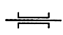
3. Трубопровод в сальнике | 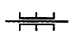
4. Сифон (гидрозатвор) | 
5. Компенсатор:
а) общее обозначение | 
б) П-образный | 
6. Вставка амортизационная | 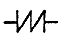
7. Место сопротивления в трубопроводе (шайба дроссельная, сужающее устройство расходомерное, диафрагма) | 
8. Опора (подвеска) трубопровода:
а) неподвижная | 
б) подвижная | 
9. Патрубок компенсационный | 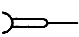
10. Ревизия | 
2.6. Графические обозначения трубопроводной арматуры [2] приведены в таблице 6. Арматурой называют устройства для перекрытия или изменения величины свободного прохода трубопровода (задвижки, краны, вентили, клапаны).
Таблица 6
Наименование | Обозначение
1. Клапан (вентиль) запорный:  а) проходной | 
б) угловой | 
2. Клапан (вентиль) трехходовой | 
3. Клапан (вентиль) регулирующий:  а) проходной | 
б) угловой | 
4. Клапан обратный:*
_______________
* Движение рабочей среды через клапан должно быть направлено от белого треугольника к черному.

а) проходной | 
б) угловой | 
5. Клапан предохранительный:

а) проходной | 
б) угловой | 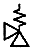
6. Клапан дроссельный | 
7. Клапан редукционный**
______________
** Вершина треугольника должна быть направлена в сторону повышенного давления
8. Задвижка | 
9. Затвор поворотный | 
Продолжение табл. 6
10. Кран:
а) проходной
б) угловой
11. Кран трехходовой | 
12. Кран водоразборный
13. Кран писсуарный | 
14. Кран (клапан) пожарный | 
15. Кран поливочный | 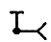
16. Кран двойной регулировки | 
17. Смеситель:

а) общее обозначение | 
б) с душевой сеткой | 
18. Водомер | 

2.7. Примеры построения условных графических обозначений элементов санитарно-технических систем приведены в таблице 7.
Таблица 7
Наименование | Обозначение
1. Воздухоохладитель с форсуночным распылением | 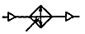
2. Подвод теплоносителя к подогревателю воздуха* | 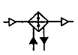
_______________
* Трубопровод подогревающей или охлаждающей среды изображают линиями, подведенными к сторонам квадрата.

Продолжение табл. 7
3. Заслонка вентиляционная с электромагнитным приводом | 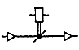
4. Вентилятор радиальный с электромашинным приводом | 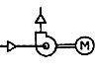
5. Клапан регулирующий с электромашинным приводом | 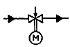

3. Чертежи систем
3.1. Планы и разрезы систем отопления, как правило, совмещают с планами и разрезами систем вентиляции и кондиционирования воздуха [4].
3.2. На планах и разрезах чертежей систем наносят и указывают [2]:
- координационные оси здания (сооружения) и расстояния между ними (для жилых зданий — расстояния между осями секций);
- строительные конструкции, технологическое оборудование, имеющее местные отсосы, а также пограничные (соседние) другие инженерные коммуникации и оборудование, влияющие на прокладку трубопроводов (воздуховодов) систем;
- отметки чистых полов этажей и основных площадок;
- размерные привязки установок систем, воздуховодов, основных трубопроводов, технологического оборудования, неподвижных опор и компенсаторов к координационным осям или элементам конструкций здания (сооружения);
- обозначения систем (установок систем);
- буквенно-цифровые обозначения трубопроводов;
- диаметры (сечения) воздуховодов и трубопроводов;
- количество секций радиаторов, количество и длину ребристых труб, количество труб в регистре и длину регистра из гладких труб или обозначение регистра, а также обозначение (тип) по другим отопительным приборам;
- обозначения стояков, компенсаторов, горизонтальных ветвей систем отопления.
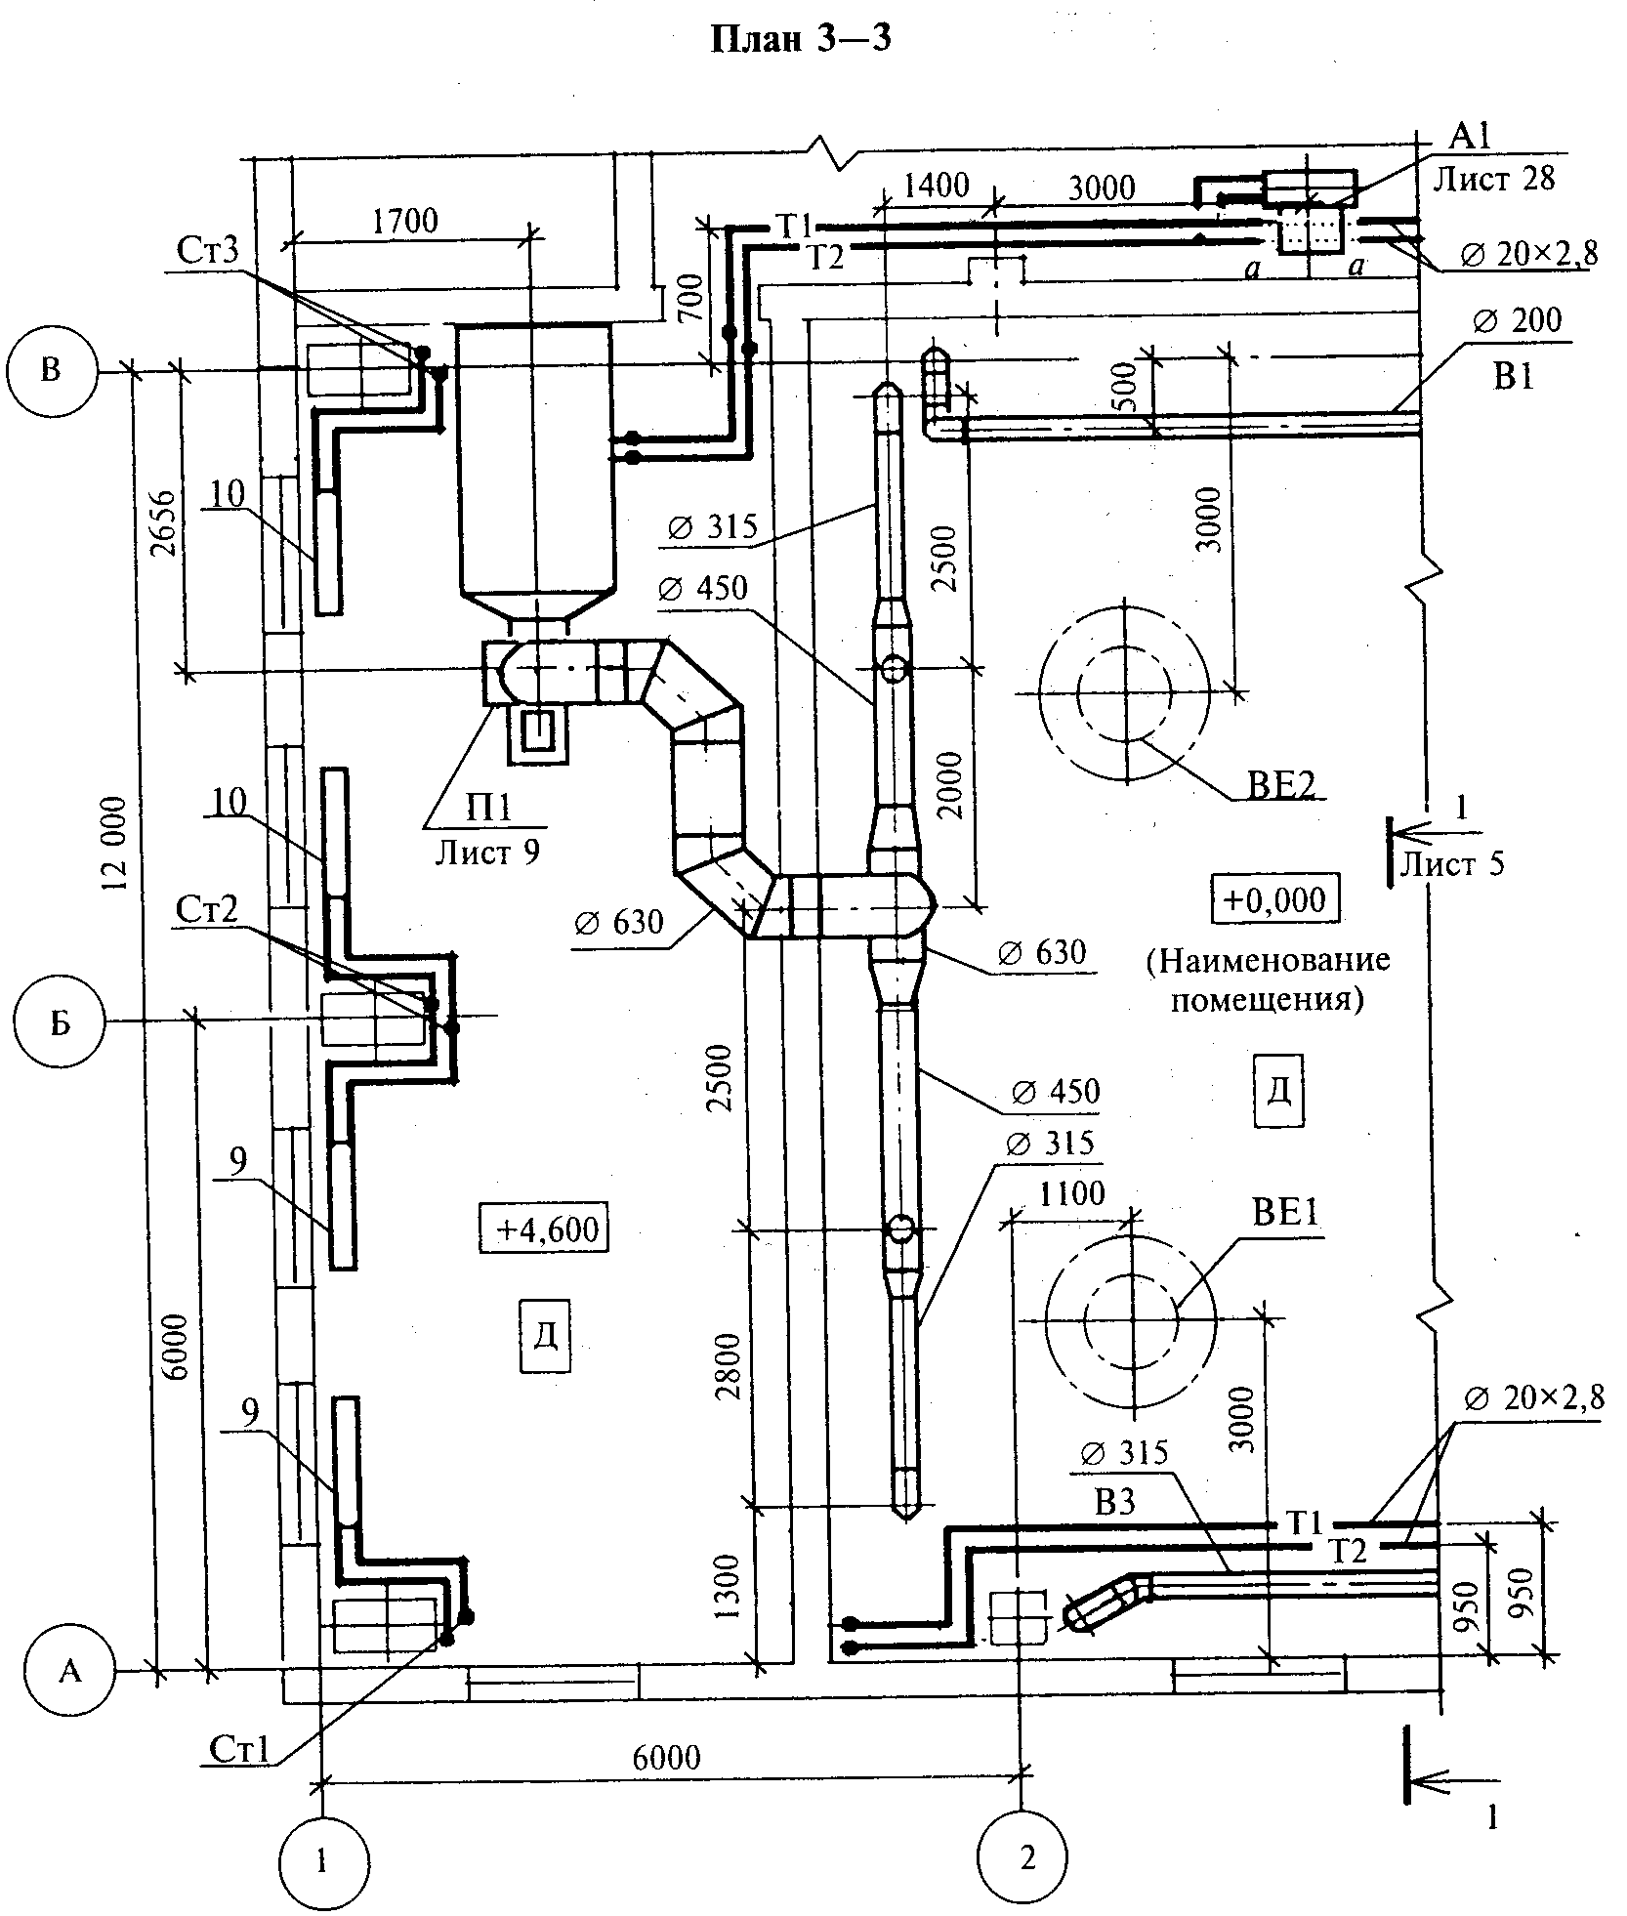
Рис. 6

3.3. На планах, кроме того, указывают наименования помещений (типы помещений — для жилых зданий) и категории помещений по взрывопожарной и пожарной опасности (в прямоугольнике размером 5x8 мм), а на разрезах — отметки уровней осей трубопроводов и круглых воздуховодов, низа прямоугольных воздуховодов, опорных конструкций установок систем, верха выхлопных воздуховодов вытяжных систем.
Допускается наименования помещений и категории помещений по взрывопожарной и пожарной опасности приводить в экспликации помещений по форме 2 ГОСТ 21.501.
3.4. Примеры выполнения планов и разрезов чертежей систем приведены на рисунках 6, 7 и 8.
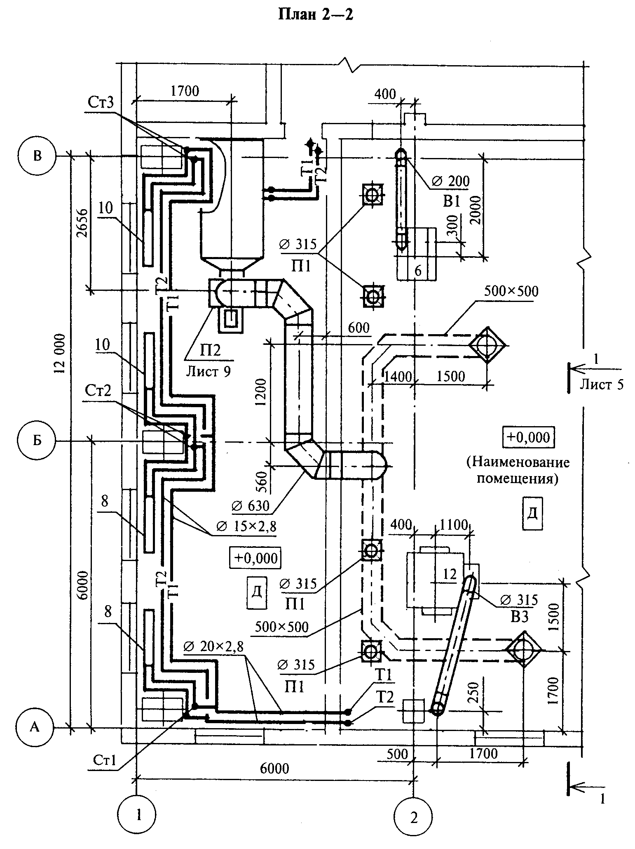
Рис. 7
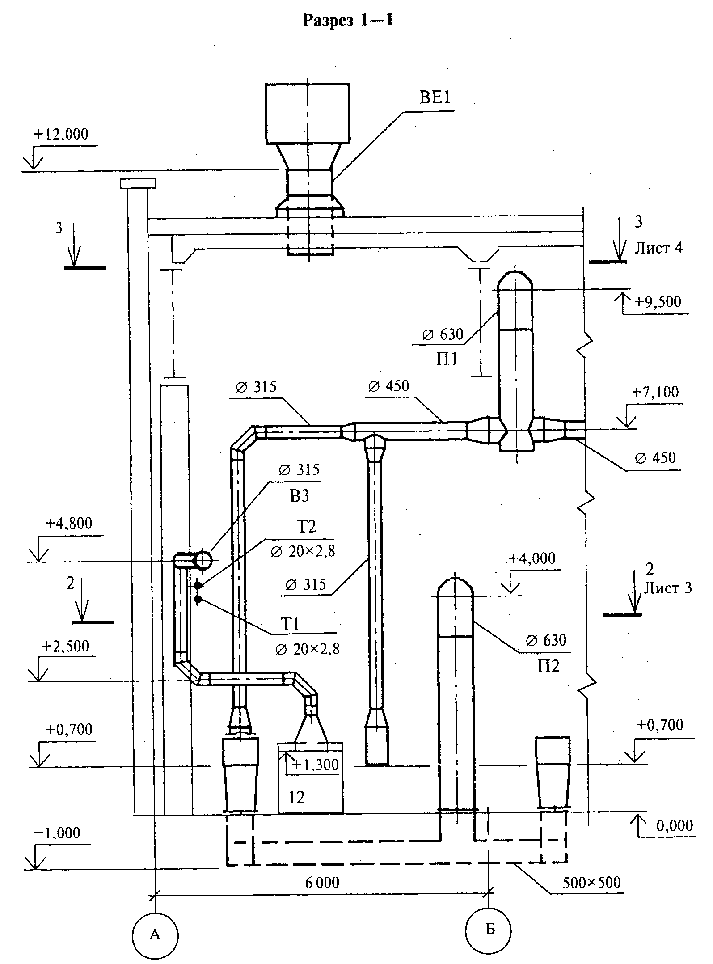
Рис. 8
3.5. В наименованиях планов чертежей систем указывают отметку чистого пола этажа или номер этажа.
Пример — План на отм. 0,000; План на отм. +3,600; План 4 этажа.
В наименованиях разрезов чертежей систем указывают обозначение соответствующей секущей плоскости. Пример — Разрез 1—1.
При выполнении двух и более планов на разных уровнях в пределах этажа в наименованиях планов указывают обозначение плоскости горизонтального разреза систем. Пример — План 3—3.
При выполнении части плана в наименовании указывают оси, ограничивающие эту часть плана.
Пример — План на отм. 0,000 между осями 1—8 и А—Д.

4. Схемы систем
  - Схемы систем и узлы (выносные элементы) схем выполняют в аксонометрической фронтальной изометрической проекции [6] в масштабах по п.1.8. При небольших зданиях для схем систем принимают масштаб 1:50.
  - На схемах элементы систем, как правило, указывают условными графическими обозначениями. При необходимости отдельные элементы системы на схеме, выполняемой в аксонометрической проекции, изображают упрощенно в виде контурных очертаний (таблица 8).
Таблица 8
Наименование | Обозначение  (упрощенное изображение) | Наименование | Обозначение  (упрощенное изображение
1. Трубопровод (воздуховод) | 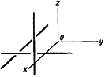 | 4 Циклон | 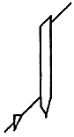
2. Подогреватель воздуха | 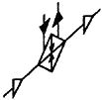 | 5 Коллектор | 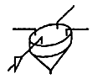
3. Вентилятор  радиальный | 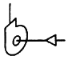

  - При большой протяженности и (или) сложном расположении воздуховодов и трубопроводов допускается изображать их с разрывом в виде пунктирной линии. Места разрывов воздуховодов и трубопроводов обозначают строчными буквами (рисунок 10).
4.4. На схемах систем отопления (теплоснабжения установок) [8] указывают:
- трубопроводы и их диаметры;
- графическое обозначение изолированных участков трубопровода (при необходимости);
- буквенно-цифровые обозначения трубопроводов;
- отметки уровней осей трубопроводов;
- уклоны трубопроводов;
- размеры горизонтальных участков трубопроводов (при наличии разрывов);
- неподвижные опоры, компенсаторы и нетиповые крепления с указанием на полке линии-выноски обозначения элемента и под полкой — обозначения документа;
- запорно-регулирующую арматуру с указанием на полке линии-выноски диаметра (типа) арматуры и под полкой — обозначения арматуры по каталогу (обозначения документа);
- стояки (горизонтальные ветви) систем отопления и их обозначения;
- отопительные приборы;
- количество секций радиаторов, количество и длину ребристых труб, количество труб в регистре и длину регистра из гладких труб или обозначение регистра, а также обозначение (тип) по другим отопительным приборам. Для несложных систем отопления сведения по отопительным приборам на схеме не приводят (например, на схеме системы отопления здания несложной формы с однорядной (в плане и по высоте) установкой отопительных приборов);
- обозначения установок систем;
- закладные конструкции (отборные устройства для установки контрольно-измерительных приборов) с указанием обозначения конструкции и документа. Закладные конструкции на трубопроводах и других элементах систем указывают точками диаметром 2 мм;
- контрольно-измерительные приборы (при необходимости) и другие элементы систем. При этом буквенные обозначения измеряемых величин и функциональных признаков приборов принимают по ГОСТ 21.404.
Трубопроводы и другие элементы систем отопления (теплоснабжения установок) на схемах изображают толстой основной линией.
Пример выполнения схемы системы отопления приведен на рисунке 9.
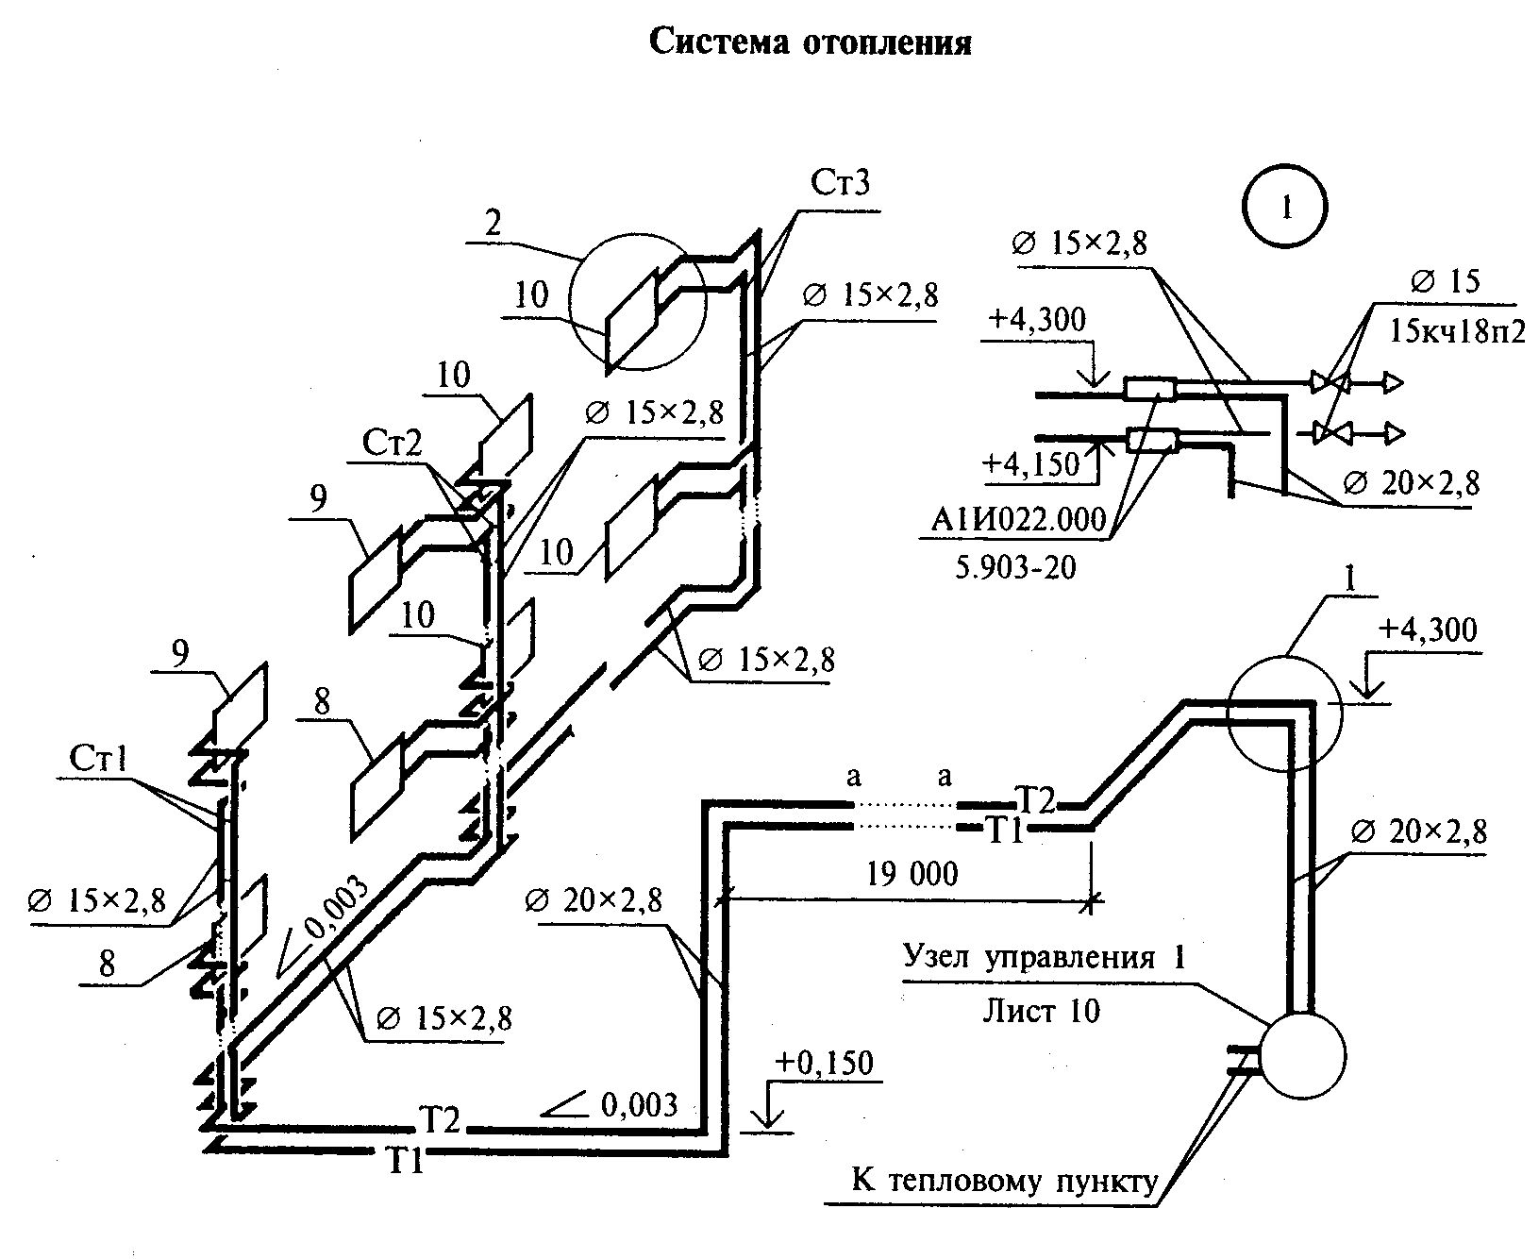
Рис. 9

Пример выполнения схемы системы теплоснабжения установок приведен на рис. 10. Пример выполнения схемы узла управления системами отопления и теплоснабжения установок приведен на рис. 11.
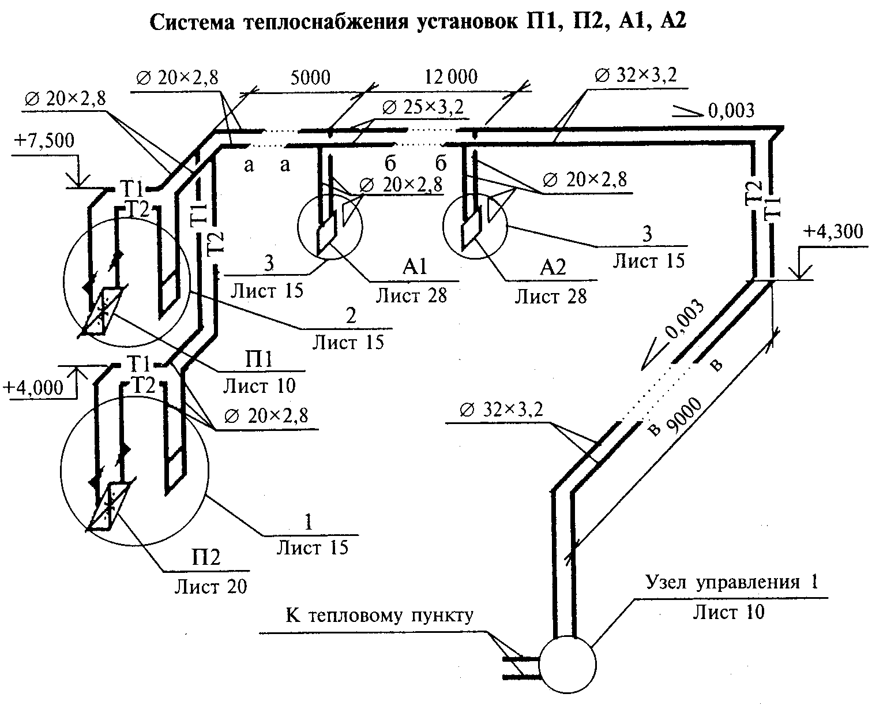
Рис. 10
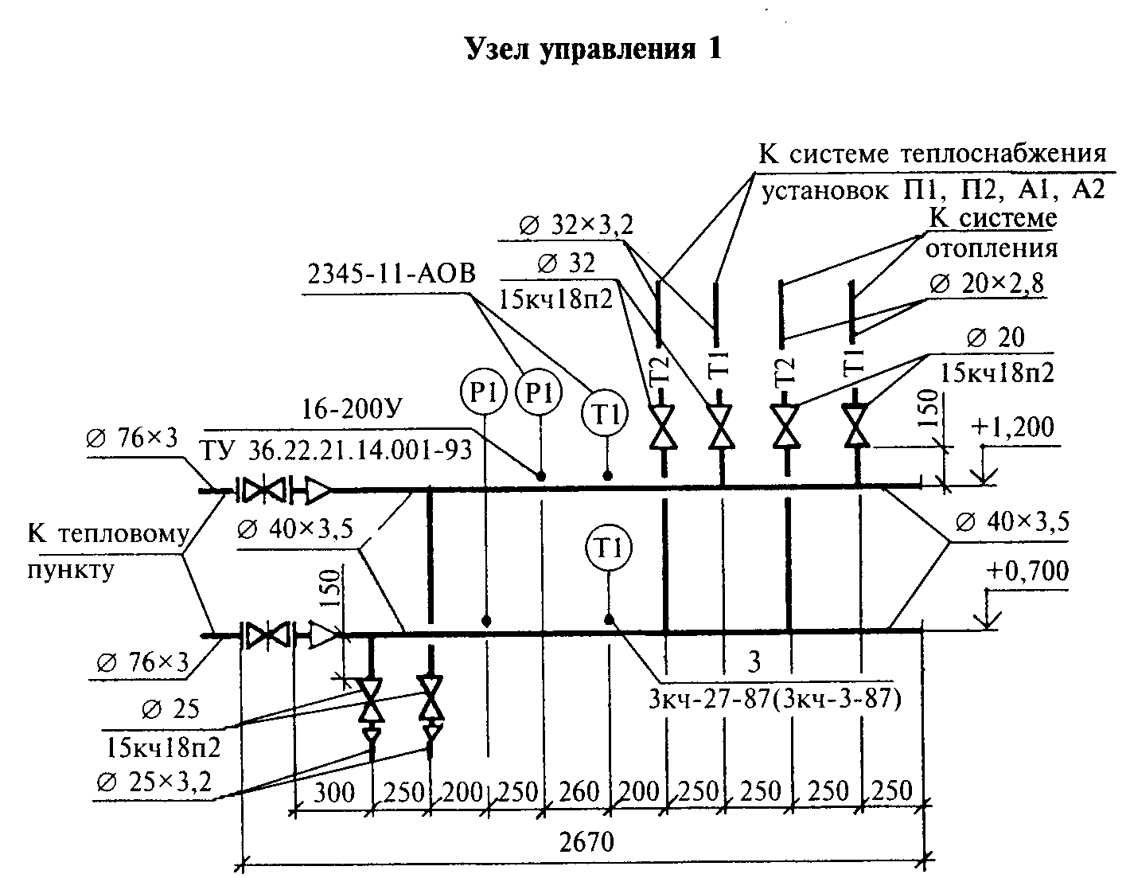  Рис. 11 | 4.5. Для жилых зданий допускается выполнять схемы систем отопления только на подземную часть здания. Для надземной части здания выполняют схемы стояков и, при необходимости, схему разводки по чердаку.
При выполнении схем стояков на листах схем следует приводить правила выполнения указанных схем [9].
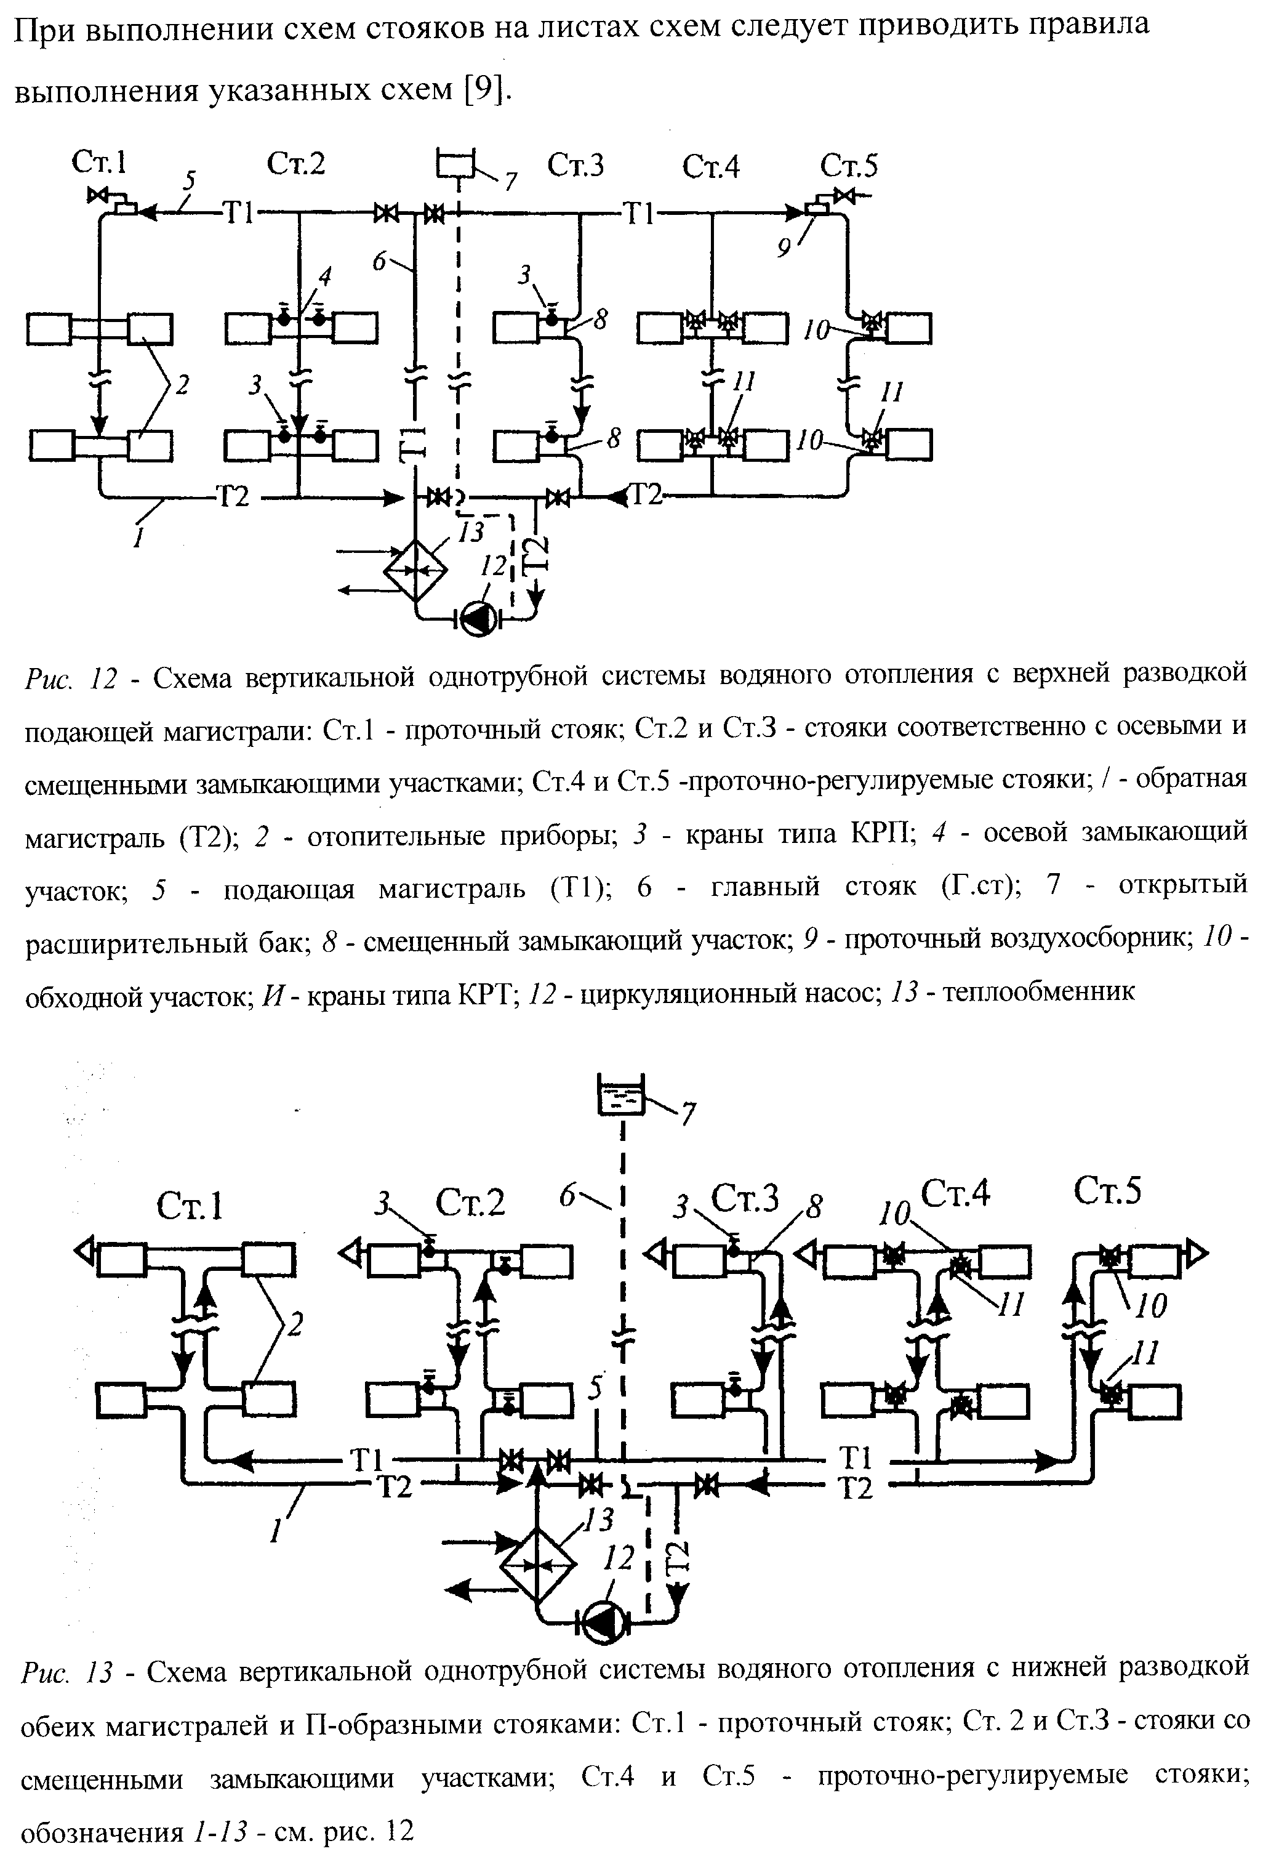
Рис. 12. Схема вертикальной однотрубной системы водяного отопления с верхней разводкой
подающей магистрали: Ст.1 - проточный стояк; Ст.2 и Ст.З - стояки соответственно с осевыми
и смещенными замыкающими участками; Ст.4 и Ст.5 -проточно-регулируемые стояки;
/ - обратная магистраль (Т2); 2 - отопительные приборы; 3 - краны типа КРП;
4 - осевой замыкающий участок; 5 - подающая магистраль (Т1);
6 - главный стояк (Г.ст); 7 - открытый расширительный бак;
8 - смещенный замыкающий участок; 9 - проточный воздухосборник; 10 - обходной участок;
И - краны типа КРТ; 12 - циркуляционный насос; 13 - теплообменник

Рис. 13. Схема вертикальной однотрубной системы водяного отопления
с нижней разводкой обеих магистралей и П-образными стояками:
Ст.1 - проточный стояк; Ст. 2 и Ст.З - стояки со смещенными замыкающими участками; Ст.4 и Ст.5 - проточно-регулируемые стояки; обозначения 1-13 - см. рис. 12
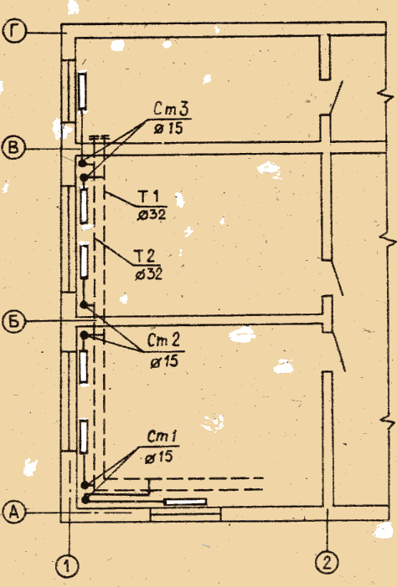  Рис. 14 | На рисунке 14 показан фрагмент жилого здания в осях 1-2 и А-Г и план системы отопления. Марки стояков Ст1, Ст2, Ст3. Стояки (вертикальные трубы) показаны черными точками диаметром 2 мм.  Теплопровод горячей воды для отопления подающий обозначен Т1. Теплопровод горячей воды для отопления обратный обозначен Т2. Под полкой-выноской указан диаметр трубы в мм.
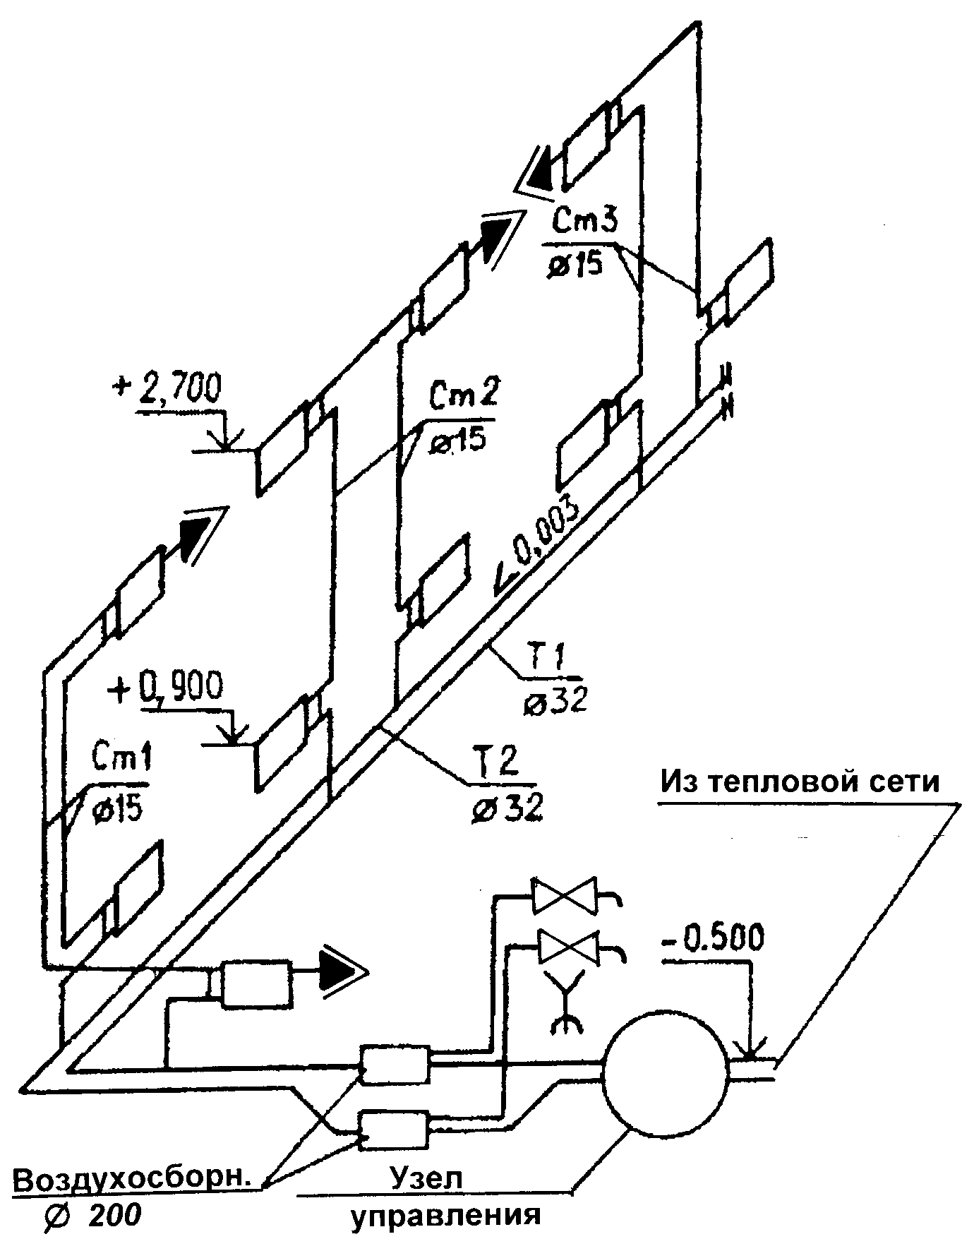  Рис. 15 | Схема отопления выполняется в виде фронтальной изометрии. На рисунке 15 угол наклона оси Y составляет 45°. Коэффициент искажения по обеим осям равен 1 (единице). Маркировка стояков и горизонтальных труб соответствует плану на рисунке 14. Уклон трубопроводов равен 0,003. Отопительные приборы снабжены кранами для спуска воздуха (краны Маевского). На каждом теплопроводе установлен вентиль.
4.6. На схемах систем вентиляции и кондиционирования указывают:
- воздуховоды, их диаметры (сечения) и количество проходящего воздуха в м³/ч (рисунок 14)
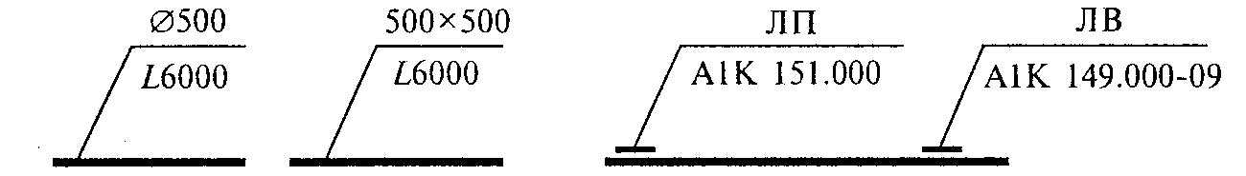
Рис. 16 Рис. 17
- графическое обозначение изолированных участков воздуховода (при необходимости);
- графическое обозначение участков воздуховода с огнезащитным покрытием;
- отметки уровня оси круглых и низа прямоугольных воздуховодов;
- оборудование вентиляционных установок;
- контуры технологического оборудования, имеющего местные отсосы (в сложных случаях);
- лючки для замеров параметров воздуха и чистки воздуховодов с указанием на полке линии-выноски марки лючка и под полкой — обозначения документа (рисунок 17);
- местные отсосы, их обозначения и обозначения документов. Для встроенных местных отсосов, поставляемых комплектно с технологическим оборудованием, обозначение местного отсоса и обозначение документа не указывают;
- регулирующие устройства, воздухораспределители, нетиповые крепления (опоры) и другие элементы систем вентиляции и кондиционирования с указанием на полке линии-выноски обозначения элемента системы и под полкой — обозначения документа. При этом для нетиповых изделий на полке линии-выноски указывают наименование и буквенно-цифровое обозначение изделия и под полкой — обозначение эскизного чертежа.
Пример выполнения схемы вытяжной системы вентиляции приведен на рис. 18. Здесь показано пылеочистное устройство – «циклон» на отм. +7,800.
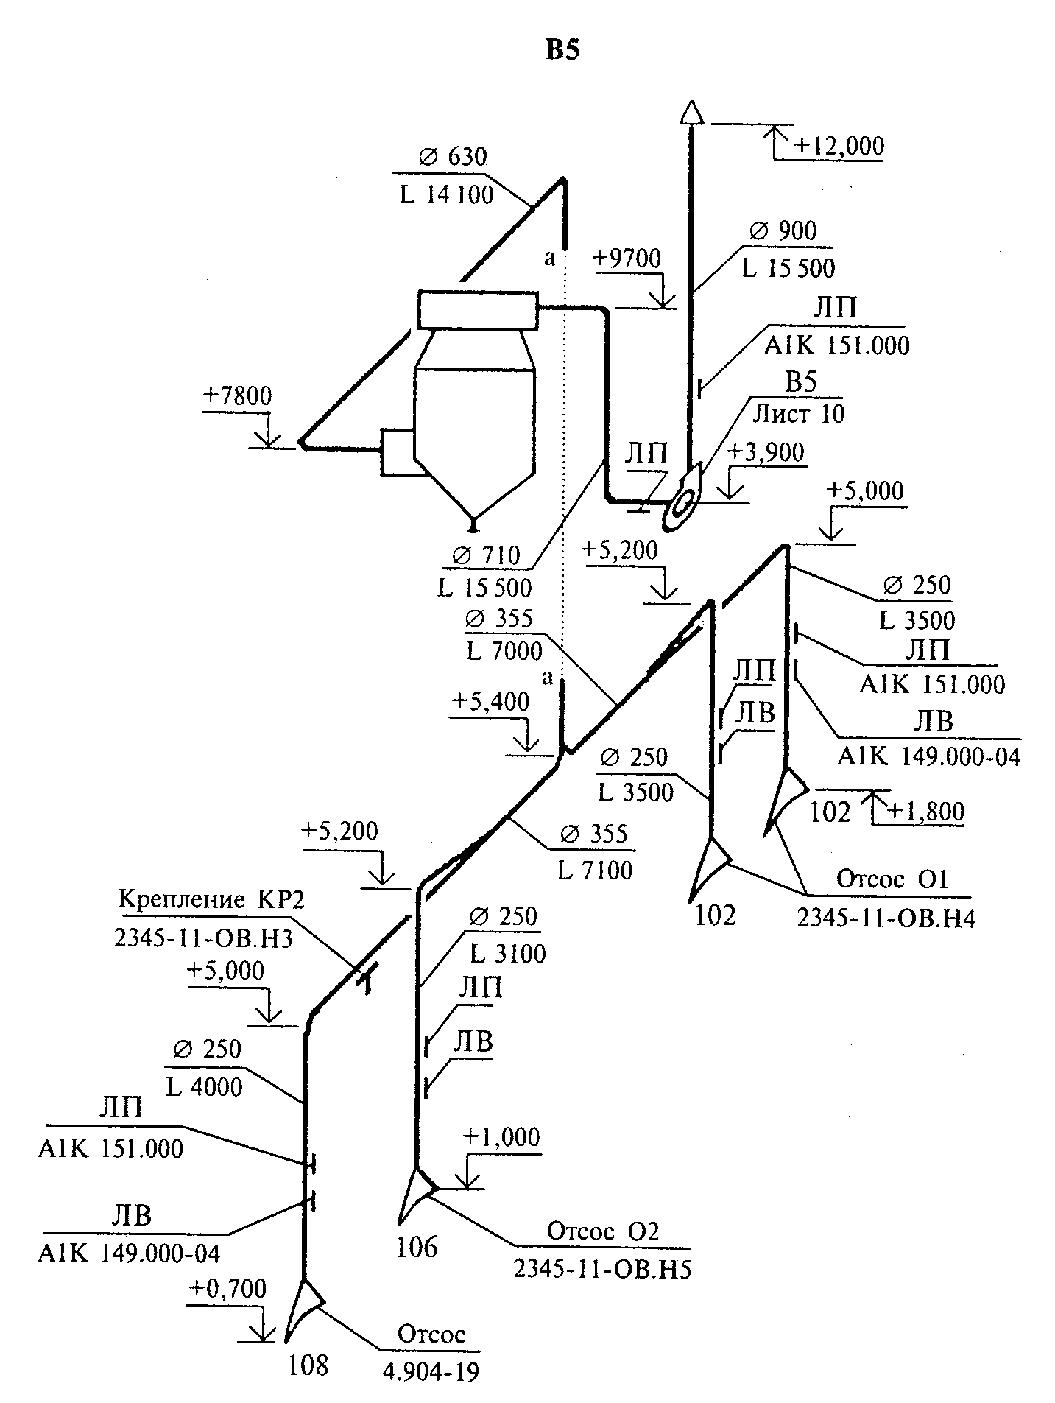
Рис. 18

4.7. В наименовании схемы системы отопления для двух и более систем в здании указывают номер системы.
Пример — Схема системы отопления 1
Над схемами наименования схем систем отопления и теплоснабжения установок указывают сокращенно.
Пример — Система отопления 1
В наименованиях схем систем вентиляции и кондиционирования указывают обозначения систем.
В основной надписи наименования схем систем вентиляции и кондиционирования указывают полностью.
Пример — Схемы систем П5, В8.
Над схемами наименования схем систем вентиляции и кондиционирования указывают сокращенно.
П р и м е р — П5, В8.

5. Чертежи газоснабжения
Чертежи газоснабжения выполняют по ГОСТ 21.609—83. Они представляют собой планы, разрезы и виды, на которых показано расположение газопроводов и оборудования, схемы газоснабжения, чертежи общих видов нетиповых устройств и конструкций [5].
Диаметр и толщину стенки газопровода записывают на полке линии-выноски.
Буквенно-цифровое обозначение газопроводов:
Газопровод общего назначения ГО  низкого давления до 5 кПа ………П  среднего давления более 5 кПа ……..Г2  то же, до 0,3 МПа ………Г2  Трубопровод на разрежение ………..Г6 | Газопровод высокого давления:  более 0,3 МПа …….ГЗ  до 0,6 Мпа ………………………...ГЗ  более 0,6 Мпа…………………….. Г4  до 12 Мпа…………………………. Г4  Газопровод продувочный ……………Г5

Если необходимо указать буквенно-цифровое обозначение газопровода, его диаметр и толщину стенки записывают под полкой линии-выноски. Стояки газопровода обозначают по типу «СтГ1», «СтГ2», где цифры — это порядковый номер стояка. Условные графические изображения арматуры и оборудования принимают по государственным стандартам с учетом дополнительных изображений.
На рисунке 19 приведен пример выполнения плана, разреза, с показом расположения газопроводов и оборудования [7]. На рисунке 20 дан вид А.
На рисунке 21 дан вариант изображения плана жилого здания с расположением газопровода. На рисунке 22 для этого же здания построена схема газоснабжения.
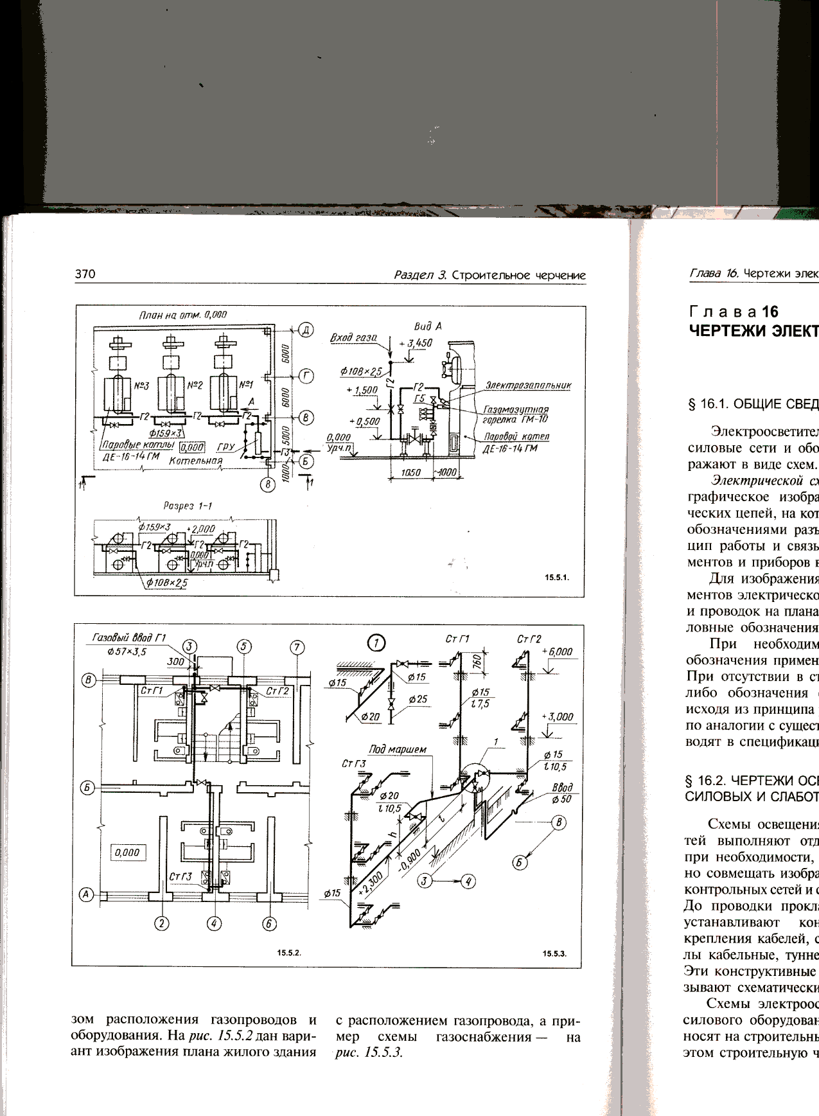 | А
Рис.19

А
Рис. 20

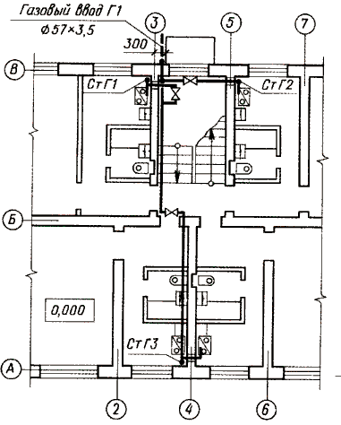
Рис. 21
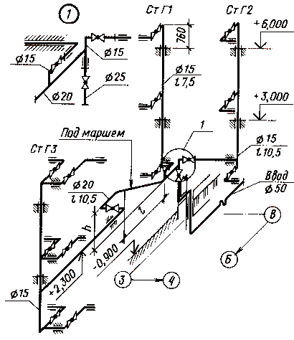
Рис. 22

6. Графическое задание

Прочитать чертеж на рисунке 23. Построить фрагмент плана этажа: одну из квартир (по указанию преподавателя). Расставить санитарно – техническое оборудование, пользуясь таблицами 6 и 9.
Таблица 9
 | Условное обозначение
Наименование | на видах сверху  и на планах | на видах спереди или сбоку, на разрезах и схемах
1. Раковина | 
2. Умывальник |  | 
3. Ванна |  | 
4. Унитаз |  | 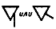
5. Сетка душевая |  | 

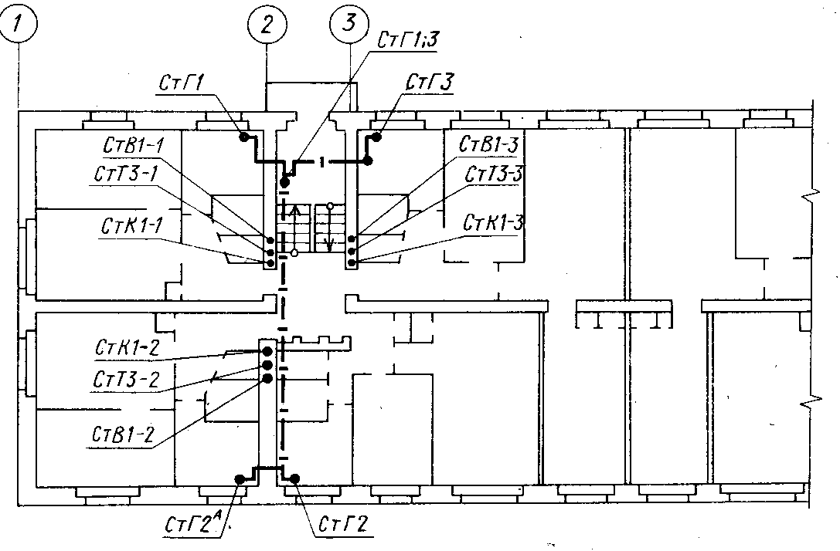
Рис. 23
6.1. Выполнить: а) план системы отопления этой квартиры;
б) аксонометрическую схему системы отопления;
в) оформить чертеж необходимыми буквенно-цифровыми обозначениями
(пример выполнения см. на рисунках 14 и 15).
6.2. Выполнить: а) план системы газоснабжения квартиры;
б) аксонометрическую схему системы газоснабжения;
в) оформить чертеж необходимыми буквенно-цифровыми обозначениями
Пример выполнения см. на рис. 21 и 22.
7. Контрольные вопросы
1. Какой линией вычерчивают контуры стен, перегородок и другие конструктивные элементы здания на чертежах планов санитарно-технических систем?
2. Как изображают на планах несколько трубопроводов, подвешенных к одной стене в разных уровнях?
3. Какой вид аксонометрии применяют для вычерчивания схем отопления и вентиляции?
8. Библиографический список
- ГОСТ 21.205-93. Условные обозначения элементов санитарно-технических систем. Межгосударственный стандарт. Система проектной документации для строительства; введ. 1994-07-01 / Госстрой России:
[ электронный ресурс] //КодексТехэксперт
- ГОСТ 21.602 – 2003. Правила выполнения рабочей документации отопления, вентиляции и кондиционирования. Межгосударственный стандарт. Система проектной документации для строительства; введ. 2003-06-01/Госстрой России: [электронный ресурс] //КодексТехэксперт
- Строительные нормы и правила. Газоснабжение: СНиП 3.05.02-88*: утв. Госстроем СССР 17.03.88 г.: взамен СНиП 3.29-76 и СН 493-77: срок введ. в д. 1.07.88 г. – М., 1988. – 35 с.
- Будасов, Б. В. Строительное черчение: учебник для студентов по направлению «Строительство» / Б. В. Будасов, О. В. Георгиевский, В. П. Каминский; под общ. ред. О. В. Георгиевского. – 5-е изд., перераб. и доп. – М.: Стройиздат, 2003. – 455 с.: ил.
- Брюханов, О.Н. Газоснабжение : учеб. пособие для студ. высш. учеб. заведений/ О.Н. Брюханов, В.А. Жила, А.И. Плужников. – М.: Издательский центр «Академия» , 2008.- 448 с.
- ЕСКД. Общие правила выполнения чертежей: сборник. - М.: Изд-во стандартов, 1984. – 232 с.
- Короев, Ю. И. Черчение для строителей: учеб. для проф. учеб. заведений/Ю.И. Короев.-9-е изд. стереотип. М.: Высш. шк., 2005.- 256 с.
- Сканави, А.Н. Отопление: учеб. для вузов/ А.Н. Сканави, Л.М. Махов. – М.: Издательство АСВ, 2006. – 576 с.
- Сотников, О. А. Теплоснабжение: учеб. пособие для вузов/ О.А., Сотников, В.Н. Мелькулов. – М.: Издательство АСВ, 2009. – 296 с.

Содержание
1. Общие сведения 3
2. Условные обозначения санитарно-технических систем 8
3. Чертежи систем 15
4. Схемы систем 19
5. Чертежи газоснабжения 27
6. Графическое задание 30
7. Контрольные вопросы 31
8. Библиографический список 32

